南京市江宁区2014年中考一模物理试题及答案
2014.5

本试卷中g取10N/kg
一、选择题(本题共12小题，每小题2分，共24分．每小题给出的四个选项中只有一个选项正确)
1．对于下列四个图片，叙述正确的是（ ）
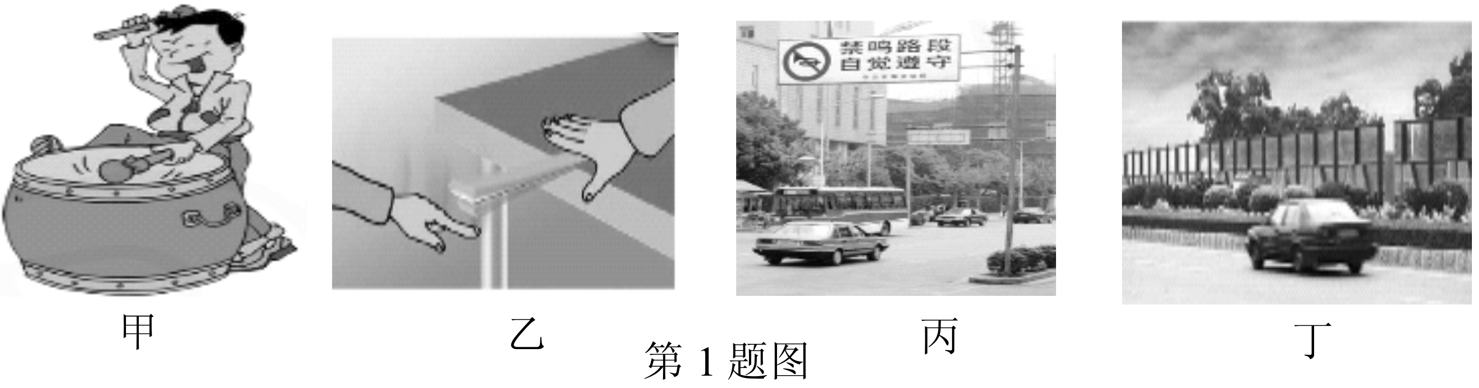

A.甲图中，用力敲击鼓面时，能听到鼓声，说明声音是通过固体传播到人耳的
B.乙图中，改变尺子伸出桌面的长度，用相同的力敲打，是为了研究响度与材料的关系；
C.丙图中，禁鸣是从声源处减弱噪声；
D.丁图中，隔音挡板是在人耳处减弱噪声。
2．关于粒子和宇宙，下列说法中正确的是 （ ）
A．分子间只存在吸引力，没有排斥力
B．分子在永不停息地运动着
C．在中子、氢原子和水分子中，水分子最小
D．宇宙是一个有层次的天体结构系统，地球是宇宙的中心
3.下列关于光现象的说法中正确的是 ( )
A．“手影”是由光的折射形成的
B．验钞机是利用红外线使钞票上的荧光物质发光，从而辨别其真伪
C．在漫反射中，不是每条光线都遵循光的反射定律
D． 池塘的底部看起来比实际浅是由于光的折射形成的
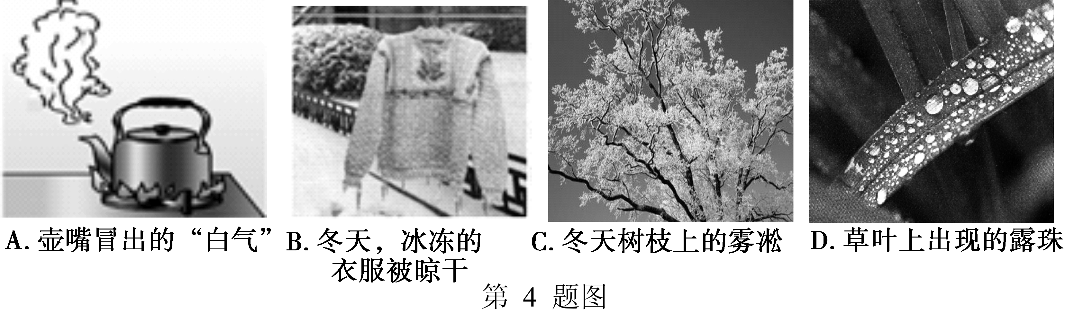
4．如图所示的物态变化中，属于凝华的是（ ）

5．沾上灰尘的衣服，用手轻轻拍打几下，就干净多了．小刚用下面的四句话解释了这一过程，最合理的排列顺序是（ ）
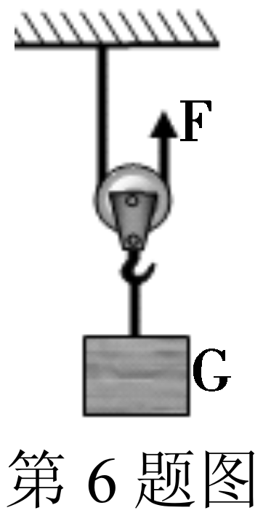
①灰尘由于具有惯性，继续保持原来的静止状态；②一手拿着沾有灰尘的衣服，用另一只手轻轻拍打；③灰尘与衣服分离落向地面，衣服便干净了；④衣服受力后运动状态发生改变，由静止运动起来。
A.②④①③ B．②③①④ C．②③④① D．②④③①
6. 如图所示，不计摩擦，把重G =16N的物体匀速提起50cm，所用的拉力F =10N，则关于该动滑轮的说法中正确的是： （ ）
A．动滑轮重6N B．使该用动滑轮要省距离
C．提升物体的速度越快，机械效率越高 D．使用这个装置不可以改变用力的方向。
7. 将点燃的蜡烛放在某凸透镜前3倍焦距的地方，当它向与它同侧的距离透镜1.5倍焦距的地方移动时，它所成的像 （ ）
A．变大 B．变小
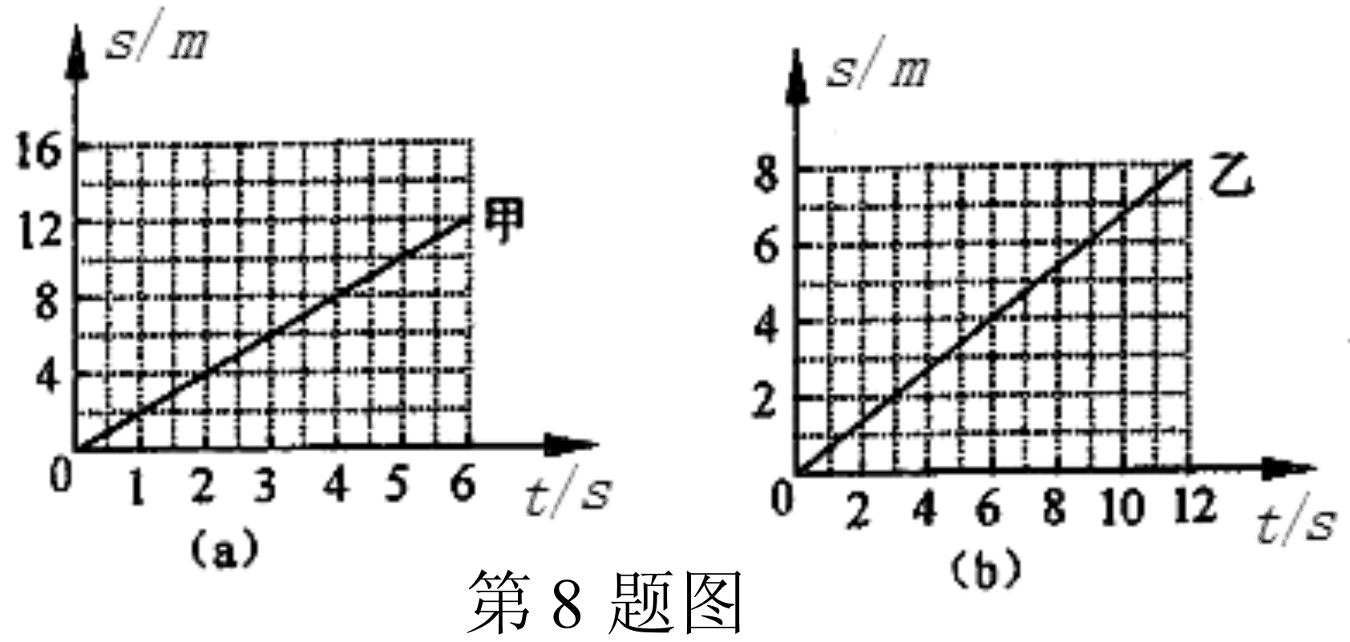
C．先变小后变大 D．与蜡烛之间的距离变小
8.甲、乙两车在同一直线上，分别从不同的两点同时同向运动，它们的s---t图像分别如图中（a）、（b）所示，经过6s甲、乙相遇。甲、乙的速度分别为v_{甲}、v_{乙}，出发点的两点间距离为S， 则（ ）
A．v_{甲}>v_{乙}， S=16m B．v_{甲}>v_{乙}， S=8m
C．v_{甲}<v_{乙}， S=16m D．v_{甲}<v_{乙}， S=8m
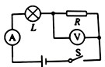
9．正确认识自己，从认识自己的物理属性开始，以下是你对某些物理量的估测，与实际情况最为接近的是 （ ）
第10题图
A．你的正常体温约为22℃ B．人体的密度约为1.0×10³ kg／m³
C．你的身高约为160mm D．你正常步行的速度约为10m／s。
10如图所示电路，闭合开关S后，若灯L不亮，电流表有示数，电压表有示数，则发生的故障是 ( )
A．L短路 B．L断路
C．R短路 D．R断路
11．一般家庭的卫生间都要安装照明灯和换气扇．使用时，有时需要各自独立工作，有时需要它们同时工作．下列电路图中，你认为符合上述要求的是( )
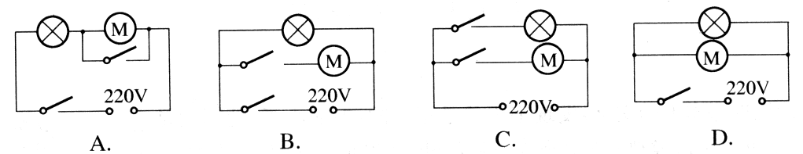
第11题图

12．在下列有关电与磁实验的装置图中，能应用于电动机的原理的是 ( )
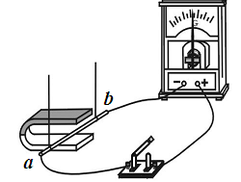
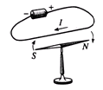
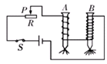
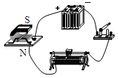
A B C D
第12题图
Tx

[来源:学.科.网]
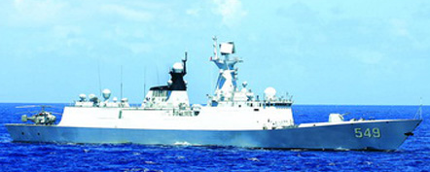
． 二、填空题(本题共9小题，每空1分，共26分)
第13题图
13．在MH370失联后，由东海舰队导弹驱逐舰长春舰、导弹护卫舰常州舰和综合补给舰巢湖舰组成的中国第17批护航编队参与了搜救工作。
（1）当军舰在平静的水面上航行时，它所受的浮力＿▲＿＿＿它的总重力（选填“大于”、“等于”或 “小于”）。
（2）当军舰上舰载飞机起飞后，军舰舱底受到海水的压强＿＿＿▲＿（选填“增大”、“减小”或“不变”）。
（3）护航编队在较近距离时一般采用前后护航形式，而不采用“并排”护航。这是因为当两船高速并排行驶时，两船之间流体流速＿▲＿ ，压强＿▲＿，容易发生碰撞事故。
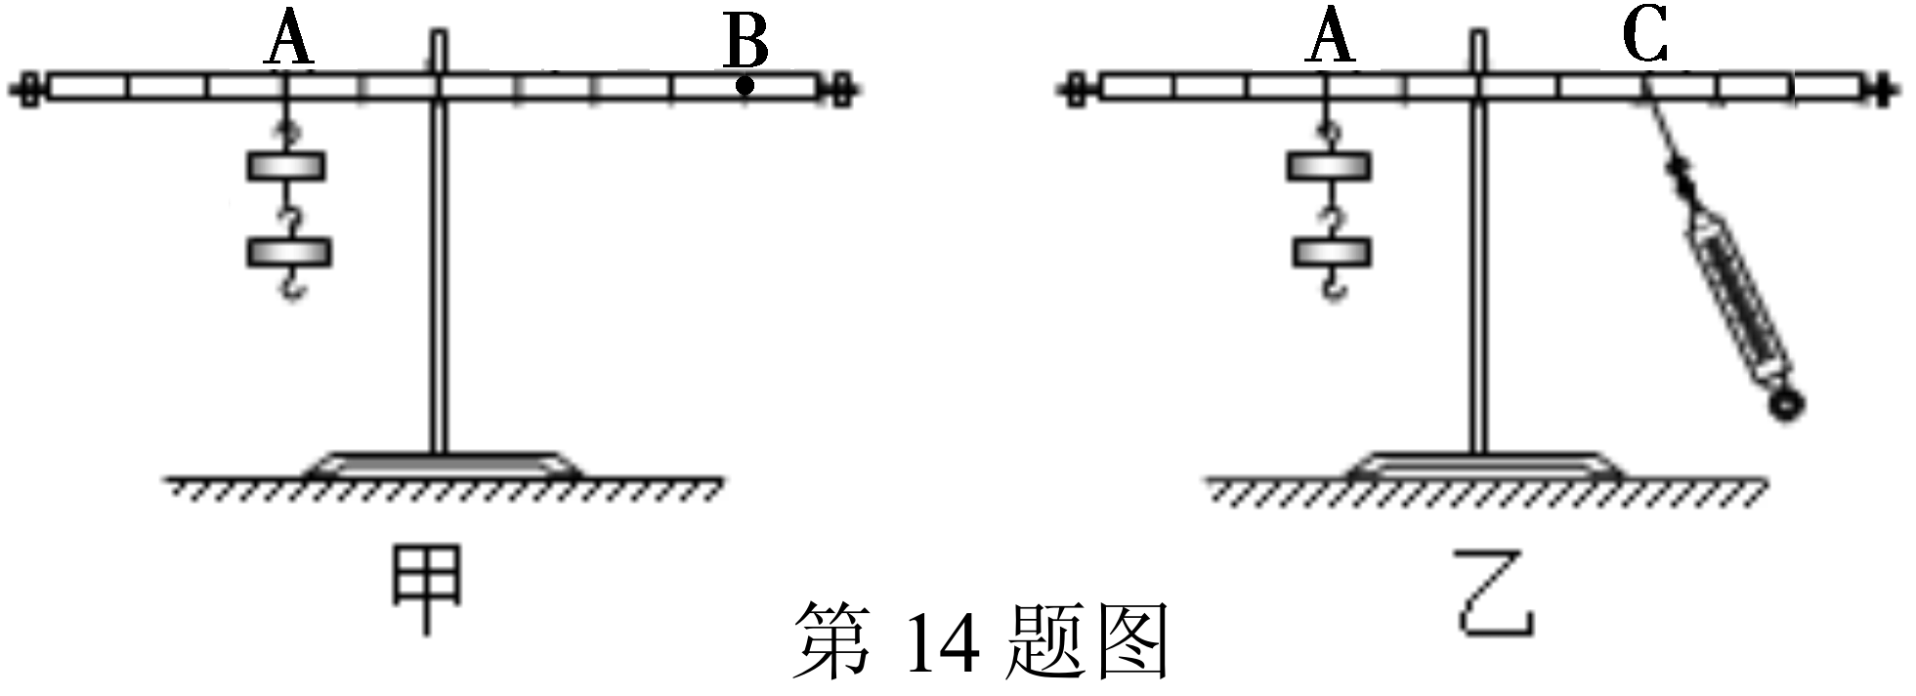
14.小明在探究“杠杆的平衡条件”实验中，
（1）实验前他应先调节杠杆在水平位置平衡，其目的是＿▲＿。
（2）杠杆平衡后，小明在图甲所示的A位置挂上两个钩码，可在B位置挂上＿＿▲＿个钩码，使杠杆在水平位置平衡。
（3）他改用弹簧测力计在图乙所示的C位置斜向下拉，若每个钩码重1N。当杠杆在水平位置平衡时，测力计的示数将＿＿▲＿＿＿（选填“大于”、“等于”或“小于”）2N。
15．根据江宁区规划局组织编制的《南京市江宁区天然气利用专业规划》，未来20年“西气东送”天然气将完全覆盖江宁全区范围，造福江宁区的千家万户。[来源:学科网]
（1）已知天然气的热值为8.4×10⁷J/m³，如果某次烧水用去天然气2×10⁻³ m³，则天然气完全燃烧所放出的热量是 ＿▲＿ J。
（2）天然气属于＿＿▲＿＿（选填“可再生”或“不可再生”）能源．在使用天然气烧水的过程，大量向外散失的能量不会自动再汇集回来，这说明能量的转化和转移是有＿＿▲＿＿的。
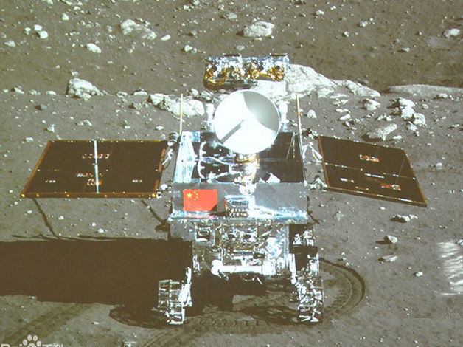
16．2013年12月15日4时35分，嫦娥三号着陆器与巡视器分离，“玉兔号”巡视器顺利驶抵月球表面。12月15日23时45分完成围绕嫦娥三号旋转拍照，并传回照片。
第16题图
（1）“玉兔号”是利用电磁波向地球发回所获得的信息，月球与地球相距3.84×10⁸m , “玉兔号”发出的信号需 ＿▲＿ s到达地球。
（2）物体在月球上所受“重力”是在地球上所受重力的六分之一，地球上质量为140kg“玉兔号”到达月球后的质量是 ＿▲＿ t。
（3）“玉兔号”太阳能电池帆板的作用是将 ＿▲＿ 能转化为电能。
17．日常生活中有许多有关安全用电的常识，比如：①家庭电路中用电器的开关应连接在＿▲＿线上。②用＿▲＿辨别火线和零线。
18.如图表示的是汽油机的＿＿▲＿＿冲程；在压缩冲程中，是通过＿＿▲＿方式增加气体内能的。 汽车发动机常用水做冷却液，是因为水的 ＿▲＿ 。
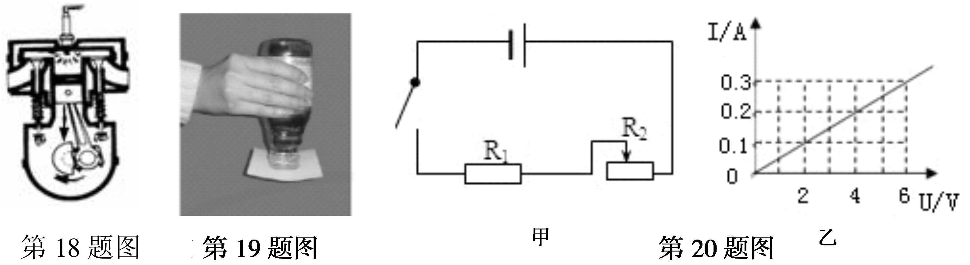

19．如图所示，将塑料瓶中灌满水，用一张纸覆盖瓶口，压紧后倒置，瓶中的水和纸都不会下落，是因为＿▲＿的作用；此时在瓶底扎一小孔，观察到的现象是＿▲＿。
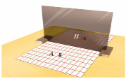
20．图的电路中，电源电压恒为12V，滑动变阻器铭牌上标有“100$Ω$ 0.5A”字样，图为R₁的I-U图象，R₁的阻值为＿＿▲＿＿$Ω$，当电路中的电流为0.2A时，滑动变阻器R₂接入电路的阻值为＿＿▲＿＿$Ω$，为了不损坏滑动变阻器R₂，接入电路的阻值应不小于＿＿▲＿＿$Ω$。
第21题图
21. “探究平面镜成像特点”的实验如图所示。小华准备了一块茶色玻璃，一把刻度尺、两个相同的棋子A和B及笔，实验时，他将茶色玻璃竖立在方格纸上，并将棋子A和B分别竖立于玻璃板两侧，以棋子A为物体。
（1）此实验中用刻度尺的目的是：＿＿＿＿▲＿＿＿＿。
（2）把棋子A放在玻璃板的前面，在玻璃板后面移动棋子B，直到看上去与棋子A的像完全重合，此现象说明像与物体大小＿＿＿▲＿＿。
（3）如果将棋子A远离玻璃板，则像与玻璃板的距离将＿＿▲＿＿＿（选填“变大”、“不变”或“变小”）。
三、解答题(本题共9小题，共50分．22题每图2分、26（4）.28题（2）各2分，解答29题.30题时应有公式和解题过程)
22．（6分） 按照题目要求作图
（1）欲使用一平面镜将与水平面夹角为30º的入射光沿水平方向射出，请你在图（1）中画出平面镜放置的位置。（保留作图痕迹）
（2）如图(2)所示，小球在竖直平面内摆动，请画出球摆动到B点时所受重力的示意图。
（3）在（3）图中，标出通电螺线管的N极，并用箭头表示磁感线方向。
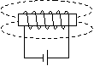
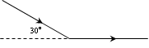
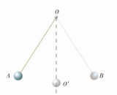
第22(3) 题图
第22(1) 题图
第22(2) 题图

23.（3分）完成下列填空。
（1）图（1）所示，木块A的长度为 cm。
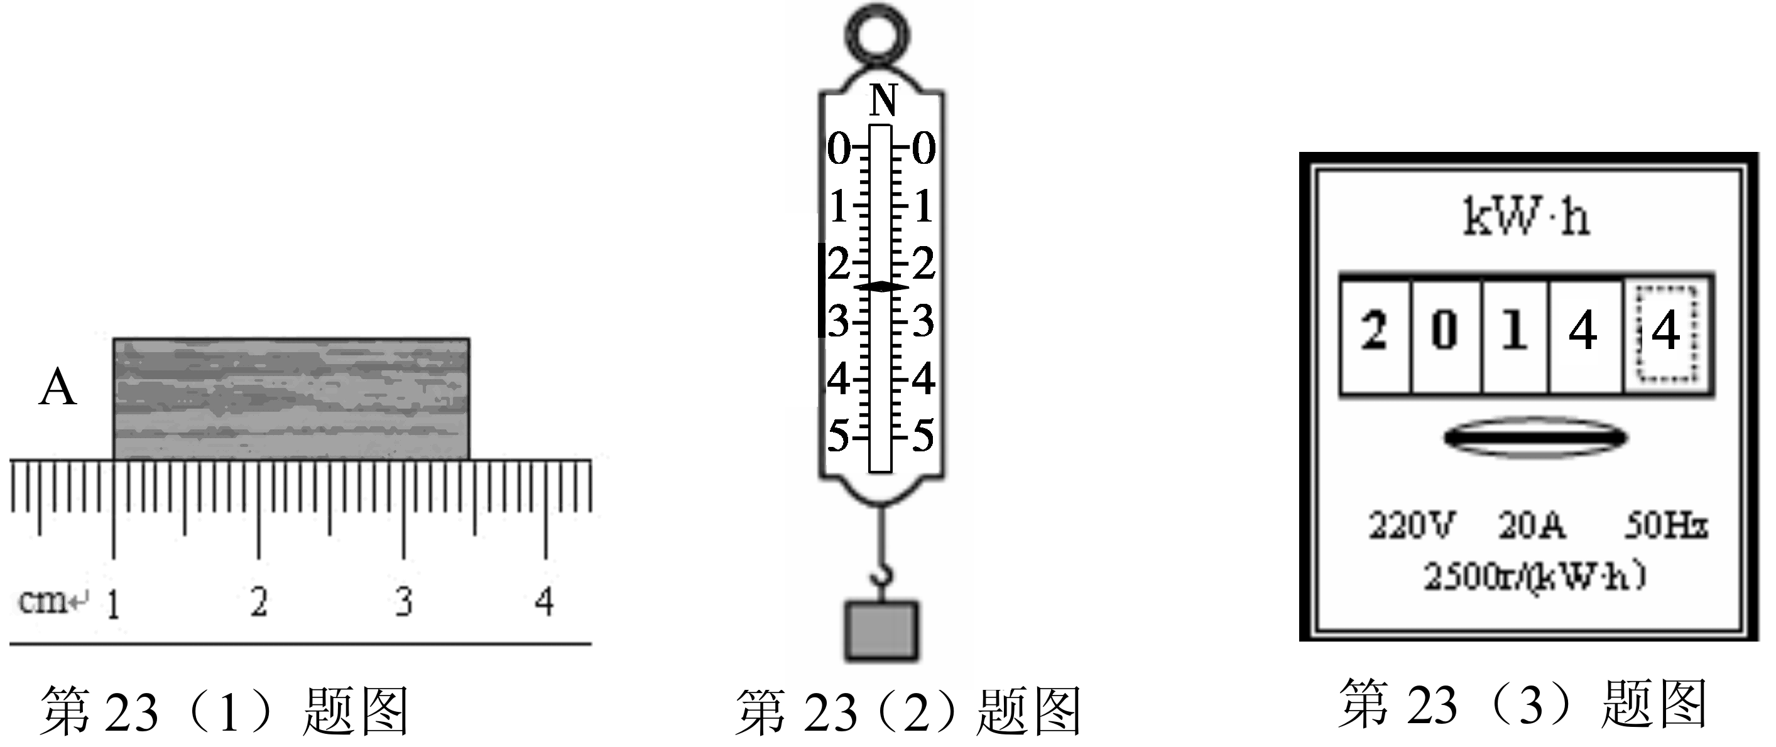

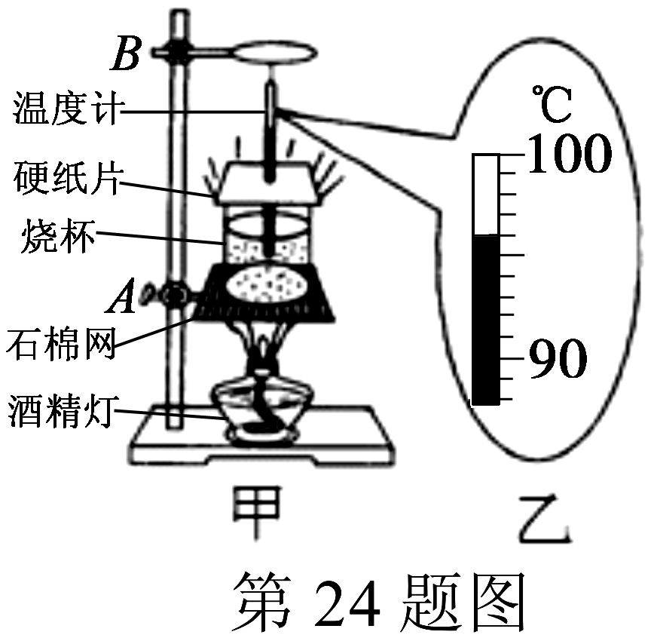

（2）图（2）所示，所挂物体的重力是 N。
（3）图（3）所示的电表示数为＿＿＿＿kW·h
24．（5分）在探究“水的沸腾”实验中：
（1）除了图甲中所示的器材，还需要一个重要的测量仪器是 。
（2）若操作正确无误，根据图乙可知此时烧杯中水的实际温度是_______℃。
（3）表是本实验过程中不同时刻记录的温度，小明由于粗心大意记错了一个实验数据，你认为错误的数据是 ℃，你这样判断的理论依据是 。
时间/min | … | 8 | 9 | 10 | 11 | 12 | 13 | 14 | …
温度/℃ | … | 96 | 97 | 98 | 95 | 98 | 98 | 98 | …

（4）实验操作过程中，小华发现他们组用的是与其他小组相同初温的水，而加热到沸腾所用的时间比其他所有组都长了许多，你认为造成他们组加热时间过长的原因可能是（写出一条即可） ＿▲＿ 。
25．（6分）用托盘天平和量筒测定小矿石的密度．
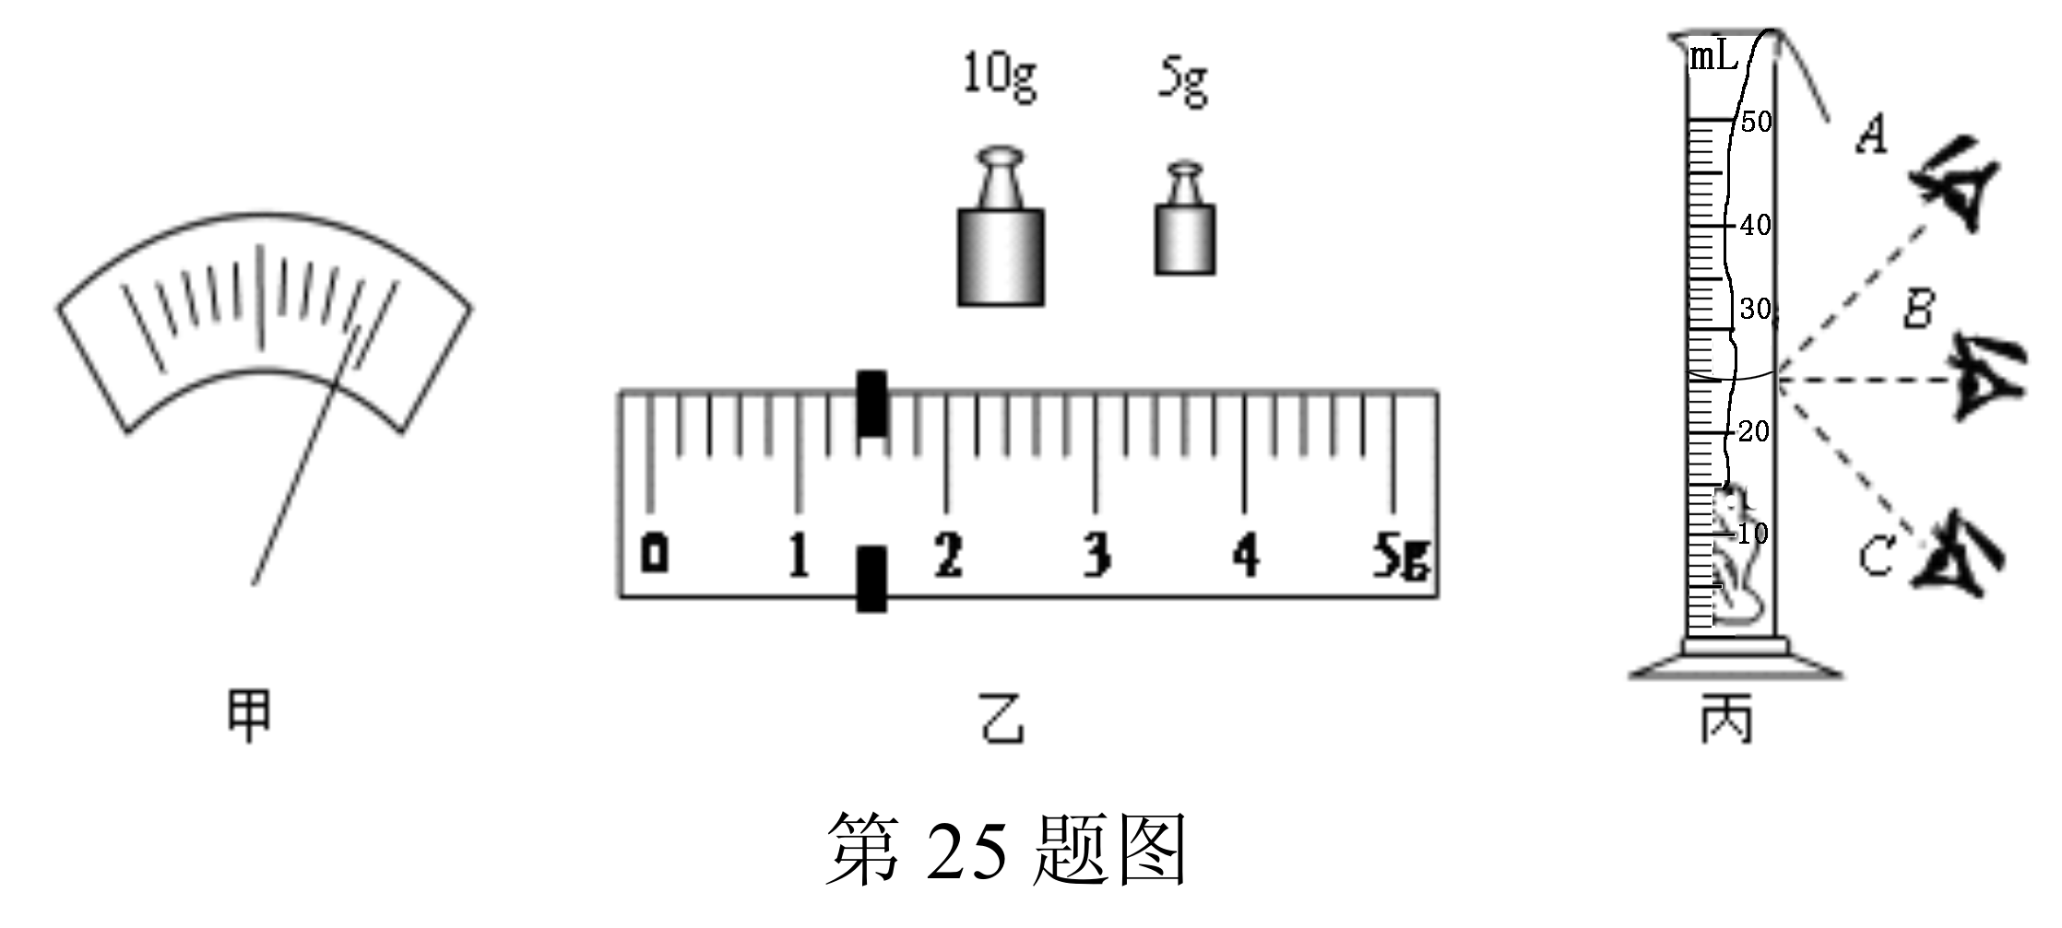
[来源:Z§xx§k.Com]

（1）调节天平时，天平应置于水平桌面上，先将游码移到＿＿▲＿＿，指针静止时的位置如图甲所示．为使天平平衡，应将平衡螺母向＿＿▲＿＿（选填“左”或“右”）调节；
（2）天平调平后，将小矿石放在左盘，右盘中所加砝码以及游码位置如图乙，由此可知，小矿石的质量为＿＿▲＿＿g；
（3）先在量筒中倒入20mL的水，然后将小矿石浸没在水中，此时水面如图丙所示眼睛应该在＿＿＿（选填“A”“B”或“C”）位置再次读取水的体积，根据观测结果可知该小矿石的体积为＿＿▲＿＿cm³，密度为＿＿▲＿＿kg/m³．
26．（6分）在探究“阻力对物体运动的影响”的实验中，在水平桌面上铺上粗糙程度不同的物体（如毛巾、棉布、木板等），让小车自斜面顶端静止开始滑下．观察同一小车从同一高度滑下后，在不同表面上运动的距离如图所示．

第26题图

（1）本实验的研究对象是 ＿▲＿ 。
（2）通过对所提供的图的分析，观察到的现象是：平面越光滑，小车运动的距离越 ＿▲＿ 。这说明小车受到的阻力越小，速度减小得越 ＿▲＿ 。
（3）推理：如果运动物体不受力，它将永远做 ＿▲＿ 。
（4）老师给了小华一个小木块，要求利用本实验中所提供的器材，研究动能的大小与速度的关系，你实验操作方法是： ＿▲＿ 。
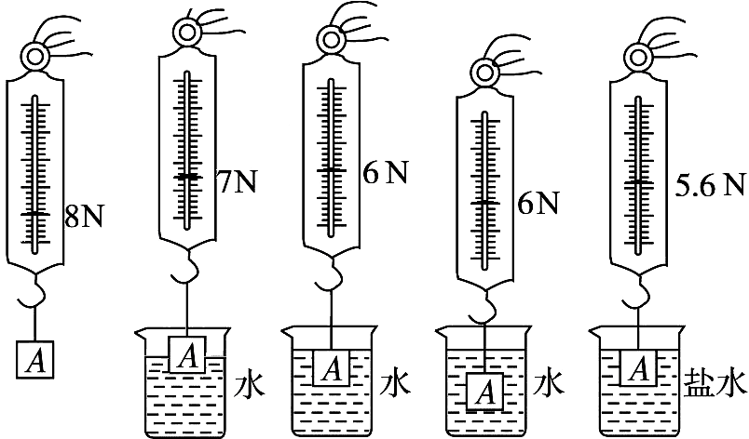
27．（3分）小明同学在探究影响浮力大小的因素时，做了如图所示的实验。请你根据小明的实验探究回答下列问题。
A
B
C
D
E
第27题图

（1）根据A与E两图所示的实验数据，可知物体浸没在盐水中所受的浮力为＿＿＿▲＿＿＿N。
（2）在C与E两图中，保持了排开液体的体积不变，研究浮力与＿＿▲＿＿＿＿的关系
（3）在小明实验的基础上，根据有关实验数据，可以计算出盐水的密度为＿＿＿▲＿＿＿kg/m³。
28．（5分）在“测定小灯泡的电功率”的实验中，小灯泡的额定电压为2.5V，小明已连接了如下图（1）所示的部分电路。
（1）连接电路时开关应_____＿▲＿____。
（2）用笔画线代替导线，请你帮他完成图（1）电路的连接（其他的导线不要变动）。
（3）实验中测出了三组数据，记录在右表中．第一次实验时，电压表、电流表示数如图(2)和图(3)所示，请读出电流表示数并填入表格中。为了测出小灯泡的额定功率，他应该把滑片向 ▲＿（填“A”或“B”）移动。
（4）他测出小灯泡的额定功率是 ＿▲＿ W。
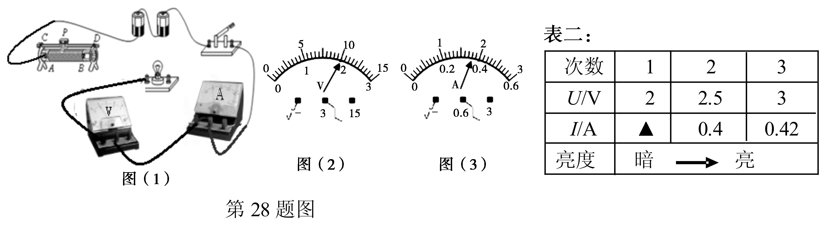

29．（7分）如图所示，是我国某新型主战坦克，质量是50t，行驶中每条履带与水平地面的接触面积为2m²。
（1）该坦克在平直的路面上匀速行驶时，坦克上的操作手相对于____＿▲＿____是静止的。
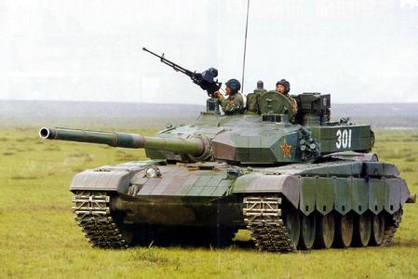
（2）坦克静止在水平路面时，对路面的压强是多大？
第29题图
（3）若行驶时发动机的输出功率为900kW．求，坦克发动机1h所做的功是多少？

30．（8分）小明家的电热饮水机有加热和保温两种功能，铭牌的部分参数如表所示。其工作电路图如图所示。经分析得知，当开关S闭合时，饮水机处于加热状态；S断开时，饮水机处于保温状态。当水箱中注满初温为20℃的水后，闭合开关S，用7.5min将水加热到100℃（在标准大气压下），已知c_{水}＝4.2×10³J/(kg·℃)，根据以上信息，求：
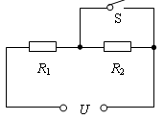
第30题图
额定电压 | 220V
加热功率 | 880W
保温功率 | 44W
最大容积 | 1L

（1）热水箱中的水从20℃烧开所吸收的热量。
（2）电路中电阻R₁的阻值是多大?
（3）饮水机加热过程中的热效率是＿▲＿。
（4）保温时，R₁、R₂产生的电热之比是＿▲＿。

、

2014年江宁区九年级学业水平测试题
参考答案
一、选择题(本题共12小题，每小题2分，共24分．每小题给出的四个选项中只有一个选项正确)
1．C.2．B．3. D 4．C 5．A．6. D．7. A． 8.B 9．B．10 D． 11．C 12．D
． 二、填空题(本题共9小题，每空1分，共26分)
13．（1）等于。（2）减小（3）大，小。
14.（1）便于在杠杆上直接读出力臂大小（2）4（3）大于15．（1）1.68 ×10⁵。（2）不可再生＿方向性＿。16．（1）1.28。（2）0.14。（3）太阳能（光能）。
17．①火。② 测电笔 18.做功；做功。比热容大19．大气压；水和纸下落。20．20 40 4
21. （1）测量物距和像距；（像到镜面的距离，物到平面镜的距离）（2）相等。（3） “变大”。
三、解答题(本题共10小题，共50分．31（5、6）各2分、32题6分，解答31（4、5）、32题时应有公式和解题过程)
第22(3) 题图
第22(2) 题图
22．
（1）
第22(1) 题图
（2）
（3）

23.（1）2.45(2.45---2.48)（2）2.4 （3） 2012.6
24．（1）停表（ 秒表或钟表） （2）96 （3）95 水在沸腾过程中，吸热温度保持不变 小于
25． （1）左端零刻度线 （2）16.4 （3）B 3.28
26．（1）小车。（2） 远。慢
（3）匀速直线运动 。
（4）[来源:学科网ZXXK]

27(1)2.4 (2)液体密度 （3）1.2103
28．（1）断开 （2）电路连接如图（2分）（3）0.36 A （4）1
29．(1)坦克（坦克上的部件）

30（1）由题意可知，水沸腾时的温度为100℃，
第30题图
水的质量为m＝ρV＝1.0×10³kg/m³×1×10⁻³m³＝1kg。
吸收热量为Q_{吸}＝cm（t－t₀）＝4.2×10³[J/（kg·℃）]×1kg×（100℃－20℃）＝3.36×10⁵J。（2）55Ω
（3）84.8%
（4）1︰19

